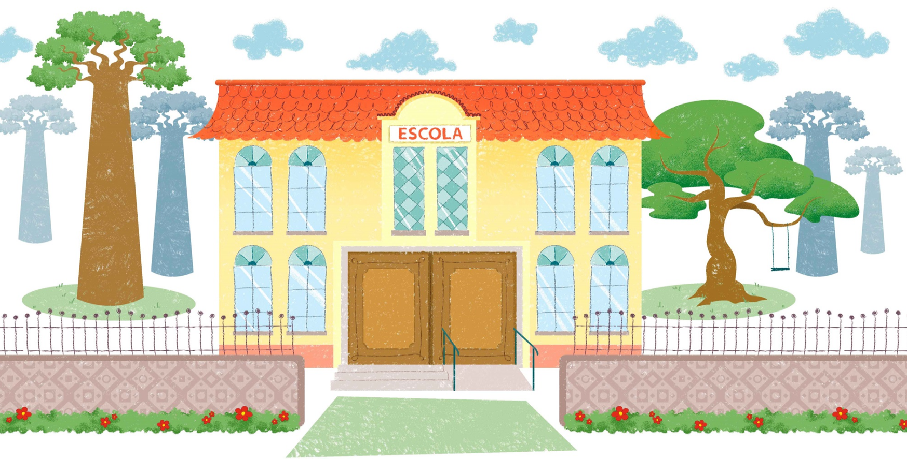

cidadania

Unidade didática:

As relações familiares

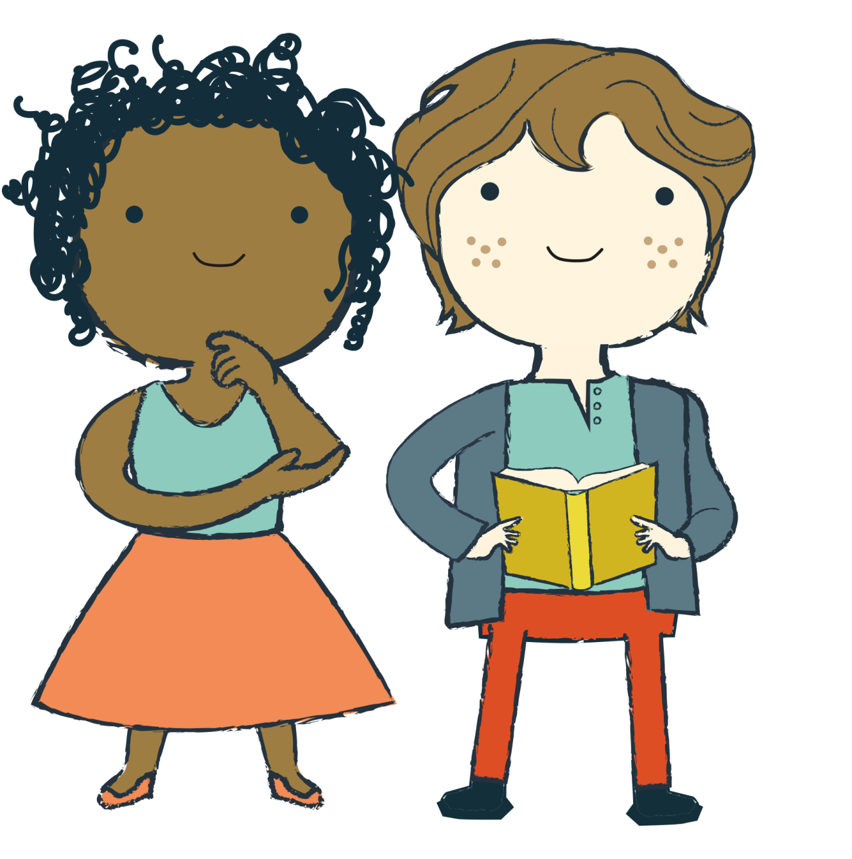

MANUAL DE APOIO AO PROFESSOR

MANUAL DE APOYO AL PROFESOR

1. JUSTIFICATIVA DA UNIDADE 3

2. OBJETIVOS 3

3. CONTEÚDOS 3

4. REQUISITOS PRÉVIOS 3

5. COMPETÊNCIAS A DESENVOLVER 3

6. SEQUÊNCIA DIDÁTICA 4

Introdução 4

Atividades prévias 5

Recurso 1: Parentesco 5

Recurso 2: As relações familiares 5

Recurso 3: Nome e sobrenome 5

Recurso 4: Arvore genealógica 6

Recurso 5: Convivência em casa 6

Recurso 6: Avaliação 7

Recurso 7: Resumo 7

7. BIBLIOGRAFIA RECOMENDADA 7

## JUSTIFICATIVA DA UNIDADE

Nessa etapa do desenvolvimento, as crianças estão formando sua identidade. O sexo, a filiação, a data de nascimento, a cultura, uma série de aspectos individuais, incluindo o nome e sobrenome, fazem parte desta construção tão importante. Refletir sobre esse tema permite que a criança questione sobre semelhanças e diferenças entre os indivíduos e seja confrontada com questões por vezes profundas, como a origem, o tempo e a diversidade humana, que vão ajudá-la a crescer e a criar significados para sua existência.

## OBJETIVOS

Ao finalizar a unidade, o estudante deverá ser capaz de:

* Compreender as relações familiares de parentesco.
* Estabelecer relações entre nome, sobrenome e família.
* Compreender a sistematização de árvore genealógica e seu significado.
* Adotar hábitos convivência doméstica saudável.

## CONTEÚDOS

Conteúdos desenvolvidos nesta unidade:

* Relações familiares de parentesco.
* Relação entre nome, sobrenome e família.
* Árvore genealógica e seu significado.
* Ambiente doméstico.

## REQUISITOS PRÉVIOS

Esta unidade não exige nenhum requisito prévio.

## COMPETÊNCIAS A DESENVOLVER

**Competências DeSeCo[1]**

Categoria 2: interatuar em grupos heterogêneos

* Habilidade de relacionar-se bem com os outros
* Habilidade de cooperar
* Habilidade de lidar e resolver conflitos

Categoria 3: atuar de maneira autônoma

* Habilidade de interagir com a sociedade
* Habilidade de formar e conduzir planos de vida e projetos pessoais
* Habilidade de afirmar direitos, interesses, limites e necessidades

**Competências do século XXI, ACTS21**

Maneiras de trabalhar

* Comunicação
* Colaboração

Maneiras de viver no mundo:

* Responsabilidade pessoal e social
* Cidadania local e global

## SEQUÊNCIA DIDÁTICA

### 

### Introdução

A família, os nomes e sobrenomes introduzem a unidade, convidando a criança a pensar sobre suas origens e sua identidade.

É muito importante que o professor seja bastante cuidadoso para tratar desse assunto e demonstre respeito aos arranjos familiares existentes entre seus alunos: crianças órfãs, criadas por parentes que não sejam seus pais, que convivem com vários familiares dentro de casa ou ainda outras situações. Muitas vezes, falar sobre essas histórias pode ser difícil e a criança precisa ser respeitada, caso não queira se expor. Assim, procure criar um ambiente amigável, leve e explore as origens de cada um.



### Atividades prévias:

Para as crianças pequenas, a família é o eixo em torno do qual elas orbitam, por isso, há muito sobre o que falar.

Promova uma roda de conversa com os alunos e faça-lhes perguntas sobre seus familiares, pedindo nomes e sobrenomes, listando-os na lousa. Peça que observem se há sobrenomes iguais e perguntem se há parentesco entre essas pessoas. No caso de não haver, explique que muitos sobrenomes são comuns em certas regiões e as pessoas não necessariamente fazem parte da mesma família. Instigue seus alunos a pesquisar sobre a origem do seu nome e sobrenome.

Muitas histórias, poemas, canções falam sobre esse tema, procure introduzi-los em sala de aula.



### Recurso 1: Parentesco

Nesta atividade o estudante reconhece os graus de parentesco com seus familiares.

### Proposta para o trabalho em sala

Em revistas e jornais, separe fotos que lembrem diferentes arranjos familiares e relações de parentesco. Promova um diálogo sobre o assunto, perguntando se alguém se reconhece nas imagens.

Pergunte também se sabem como eram as famílias de antigamente, de seus avós e bisavós, com quantos anos as pessoas se casavam, tinham filhos, o que faziam no dia a dia. Depois, peça que façam um desenho de algo muito particular de suas famílias.



### Recurso 2: As relações familiares

Esta atividade discute sobre as relações familiares. Você pode associá-la à árvore genealógica proposta no recurso 4. Importante permitir que todos sintam-se à vontade para falar de seus familiares ou não.

### Proposta para o trabalho em sala

A partir do álbum de fotografia da atividade, peça aos estudantes que tragam uma foto de quando eram pequenos e faça um mural com elas, permitindo que contem alguma história de sua primeira infância.



### Recurso 3: Nome e sobrenome

Esta atividade propicia uma reflexão sobre o nome das coisas a partir de um poema. A atividade de reconhecimento de palavras do poema permite que você avalie se as crianças estão lendo palavras ou se associam o som à escrita delas.

### Proposta para o trabalho em sala

Pergunte aos alunos onde seus pais nasceram e onde eles próprios nasceram. Aproveite para associar o sobrenome da criança ao lugar onde ela nasceu, mostrando no mapa e associando esse tema à geografia.



### Recurso 4: Arvore genealógica

Esta unidade explica o que é uma árvore genealógica. Talvez seja preciso retomar na lousa ou em um grande papel, a representação gráfica apresentada, para que as crianças a compreendam. Cada galho representa um membro da família (criança, papai, mamãe, vovó paterna, vovô paterno, vovó materna, vovô materno e outros.

Em seguida, converse sobre as famílias, enfatizando os diferentes arranjos familiares de hoje em dia e reforçando, sobretudo, que a família é feita de vínculos afetivos, não necessariamente de sangue.

### Proposta para o trabalho em sala

Proponha então que cada aluno faça uma pesquisa com seus parentes e construa sua própria árvore genealógica, destacando os nomes e sobrenomes de seus familiares. Compartilhe a atividade em sala de aula.



### Recurso 5: Convivência em casa

Esta atividade propicia a reflexão sobre o compartilhamento de tarefas domésticas, favorecendo sentimentos de empatia.

### Proposta para o trabalho em sala

Em uma roda de conversa, procure listar com seus alunos o que e quais são as tarefas domésticas. Escreva na lousa. Depois, peça para marcarem com um X as tarefas que eles já podem executar, como lavar verduras, limpar gavetas, varrer o chão, jogar o lixo, lavar a louça, ajudar a limpar a geladeira, fazer suco ou pratos simples etc. Peça-lhes ideias para um compartilhamento saudável de tarefas domésticas e proponha que eles estipulem metas individuais de curto, médio e longo prazo. Registre os pontos de convergência no mural da sala para que sejam vistos e ajustados sempre que os alunos sentirem necessidade. Aproveite para lembrá-los do que é preciso para viver em um espaço limpo e agradável.



### Recurso 6: Avaliação

A avaliação consta de atividades que se classificam de maneira automática e servirão de subsídios para o planejamento das aulas futuras.

As atividades se pautam no entendimento da relação entre parentesco e sobrenome e na noção de pertencimento a um grupo familiar.

Em todas as unidades há três perguntas de avaliação que servem para dar uma ideia geral dos conteúdos aprendidos pelo estudante. Cada uma delas vale 33% dos acertos (100%).



### Recurso 7: Resumo

Esta atividade retoma os principais conceitos vistos nesta unidade.

Após o resumo e em roda de conversa, pergunte aos alunos sobre o que mais gostaram e como se sentiram.

Peça-lhes relatos das mudanças na vida de cada um deles.

Atenção: professor, você deve chamar nominalmente cada aluno para pedir sua contribuição. Caso algum deles não se sinta confortável em compartilhar suas ideias, agradeça e passe ao próximo.

## BIBLIOGRAFIA RECOMENDADA

Ariès, P. (1981**). História social da criança e da família**. Livros Técnicos e Científicos. Editora S.A. 277p.

Dias, J., & Bhering, E. (2005). **A interação adulto/criança em grupos de idades mistas na educação infantil**.

DIAS, Vanessa Cássia. *A minha, a sua, a nossa história começa assim:* trabalhando a árvore genealógica. Disponível em: <http://portaldoprofessor.mec.gov.br/fichaTecnicaAula.html?aula=20235>

DRUMOND, José Cosme. “Prédios escolares e suas marcas – o território das práticas curriculares in *Revista Educação em Foco*. ano 11, n. 11, Belo Horizonte: Faculdade de Educação/Campus BH/UEMG, julho/2008, p. 27-49. Disponível em <http://www.uemg.br/downloads/concursos/Revista_Educacao_em_Foco11-2008.pdf>

SOLÉ, Maria Glória Parra Santos.*A genealogia como estratégia de ensino/aprendizagem do tempo histórico no 1. º ciclo*. 2005.

1. A OCDE (Organização para a Cooperação e Desenvolvimento Econômico) é uma [organização internacional](https://pt.wikipedia.org/wiki/Organiza%C3%A7%C3%A3o_internacional), formada por 35 países democráticos, que procura acompanhar políticas públicas e solucionar problemas comuns. O Projeto de Definição e Seleção de Competências (DeSeCo) foi criado no final dos anos 90 com o objetivo de estabelecer competências pessoais consideradas imprescindíveis para o século XXI. DeSeCo define as competências básicas como um conjunto completo de conhecimentos, habilidades, atitudes, valores, emoções e motivações que cada indivíduo ou grupo põe em ação para fazer frente às demandas peculiares de cada situação.